# 综述

现有价格定价机制只能适用于王府井库存定价，不能通用。自定义库存价格属性定义，就是实现自定义灵活确定价格库存的

属性，以适应所有在售商品的价格定义。

## 原则

一个商品只能属于一个工业分类

一个商品可能属于多个展示分类

库存价格属性一共三级

# 工业分类价格库存属性管理

库存价格属性管理，用于灵活控制商品的sku属性,

库存价格属性一共三级。

## 价格库存属性添加(修改)



添加库存价格属性时首先选择工业分类，在当前级别工业分类添加后，子类自动会继承上级属性。在添加该分类的商品时，能够自动将末级节点的一般属性和价格库存控制属性的一级，二级，三级显示。

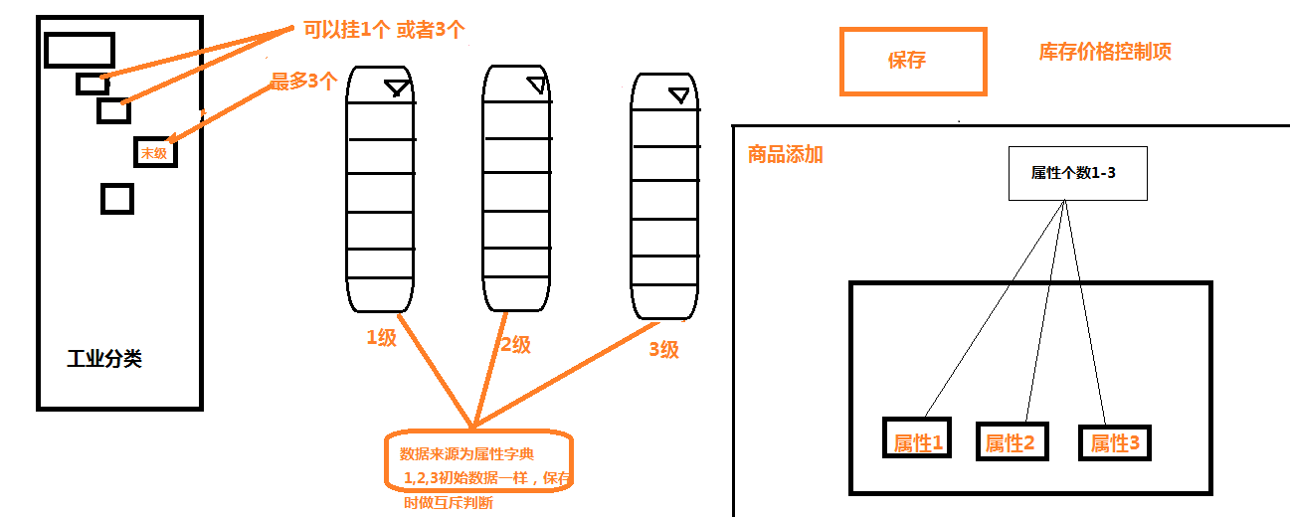

## 库存价格项属性修改

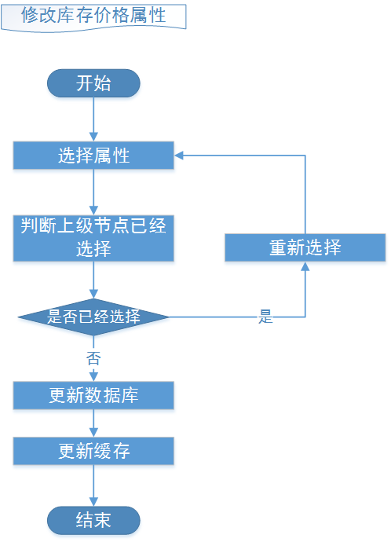

商品的价格库存属性的修改，直接影响到商品的sku。

* 一级，二级，三级属性均可以进行修改
* 新添加的该工业分类的商品，按照最新的价格库存属性定SKU
* 修改后，已经添加了该工业分类的商品库存价格属性不变
* 当修改商品时，如果所属工业分类库存价格项属性已经被修改，则需强制修改的商品库存价格属性

# 商品添加

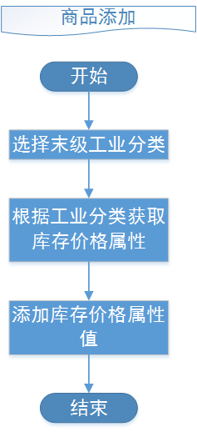

* 商品添加时首先选择末级工业分类
* 显示该工业分类的库存价格控制项属性

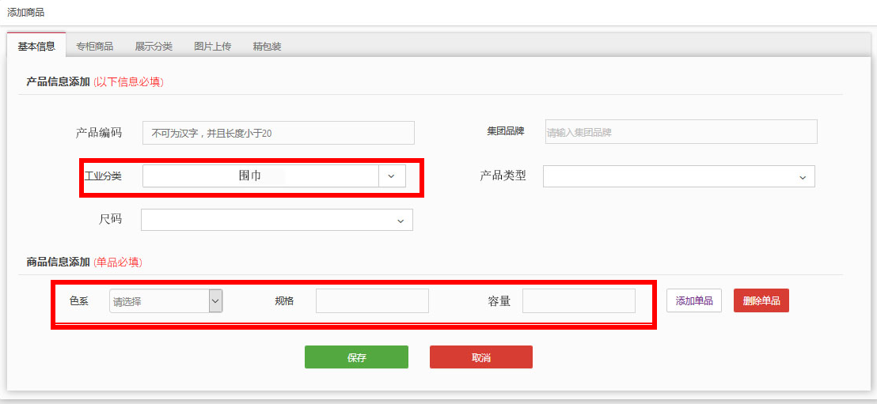

* 添加完成，保存后。该商品拥有该工业分类的库存价格项属性。以后，即使工业分类的属性发生变化，该商品的属性也不会变化。

# 商品修改



商品修改时，首先查看商品所属工业分类的价格库存控制项有没有被修改，有修改则强制性修改商品的价格库存控制项。

# 供应商商品导入



供应上商品导入时，商品的价格，库存等按照商品的库存价格属性进行导入。

导入完成后，PCM对商品进行校验；校验通过的商品录入到PCM中；下一步商品可以上架销售

# 数据库设计

## 分类表-pcm_category

|  |  |  |  |
| --- | --- | --- | --- |
| 英文名 | 中文名 | 数据类型 | 备注 |
| category_sid | 分类编码 | Varchar |  |
| category_name | 分类名称 | Varchar |  |
| parent_sid | 父类编码 |  |  |
| is_leaf | 是否叶子节点 |  |  |
| category_type | 分类类型 |  |  |

## 属性字典表(pcm_category_props_dict)

|  |  |  |  |
| --- | --- | --- | --- |
| 英文名 | 中文名 | 数据类型 | 备注 |
| props_sid | 属性编码 | Varchar |  |
| props_name | 属性名 | Varchar |  |
| **if_sku_pro** | **是否库存价格控制项** | **Boolean** | **新添加字段** |

## 产品表(SPU)-pcm_product

|  |  |  |  |
| --- | --- | --- | --- |
| 英文名 | 中文名 | 数据类型 | 备注 |
| product_sid | 产品表sid | Varchar |  |
| product_name | SPU标准品名 | Varchar |  |

## 商品品类关联-pcm_product_category

## 工业分类库存价格属性对应关系表(pcm_category_prop_values)

|  |  |  |  |
| --- | --- | --- | --- |
| 英文名 | 中文名 | 数据类型 | 备注 |
| category_sid | 分类SID | Varchar |  |
| props_sid | 属性SID | Varchar |  |
| **level** | **分类级别** | **Integer** | **库存价格控制项级别（如是一般属性值为0）** |

## 商品属性表(pcm_product_parameters)

|  |  |  |  |
| --- | --- | --- | --- |
| 英文名 | 中文名 | 数据类型 | 备注 |
| product_sid | 商品SID | Varchar |  |
| props_sid | 属性SID | Varchar |  |
| category_type | 分类类型 | integer |  |
| category_sid | 所属分类SID | varchar |  |
| value_sid | 属性值SID | Varchar |  |
| value_name | 属性值 | Varchar |  |

# redis缓存设计

## 属性字典

* 根节点PCM_Properties-Root 数据类型:set
* 每个属性节点数据结构

key: props_sid

value: 数据类型：json

|  |  |  |
| --- | --- | --- |
| props_sid | 属性ID |  |
| props_name | 属性名称 |  |
| **if_sku_pro** | **是否库存价格控制项** |  |

## 商品分类

* 根节点PCM_Category-Root 数据类型:set
* 每个属性节点数据结构

key: pcm_category_id 数据类型:json

value: 数据类型：json

|  |  |  |  |
| --- | --- | --- | --- |
| category_sid | 分类编码 |  |  |
| category_name | 分类名称 |  |  |
| parent_sid | 父节点编号 |  |  |
| is_leaf | 是否叶子节点 |  |  |
| category_type | 分类类型 |  |  |
| normal_properties_set | 一般属性集合 | 存储该节点的所有一般属性 |  |
| sku_properties_set | 库存价格属性集合 | 当前分类所有库存价格属性 |  |
|  |  |  |  |

## 商品

* 根节点PCM_Product_Root 数据类型:set
* 每个属性节点数据结构

key: PCM_Product_ID 数据类型:json

value: 数据类型：json

|  |  |  |
| --- | --- | --- |
| product_sid | 产品编码 |  |
| product_name | 产品名称 |  |
| industry_category_id | 工业分类编号 |  |
| sku_properties_set | 库存价格属性集合 | 当前分类所有库存价格属性 |
|  |  |  |

# 问题

## 问题一

子节点继承父节点的属性，如果父节点属性发生变化，子节点是否需要与父节点同步变化？